RYTTER:

Sponsor Navn______________________________________________________________________
Beløb pr. omgang______________________ ,- Fast beløb_________________________,-
Mobil nr:_____________________________________________________________________________

Sponsor Navn______________________________________________________________________
Beløb pr. omgang______________________ ,- Fast beløb_________________________,-
Mobil nr:_____________________________________________________________________________

Sponsor Navn______________________________________________________________________
Beløb pr. omgang______________________ ,- Fast beløb_________________________,-
Mobil nr:_____________________________________________________________________________

Sponsor Navn______________________________________________________________________
Beløb pr. omgang______________________ ,- Fast beløb_________________________,-
Mobil nr:_____________________________________________________________________________

Sponsorbeløb kan indbetales direkte til Mobilepay box: #70439
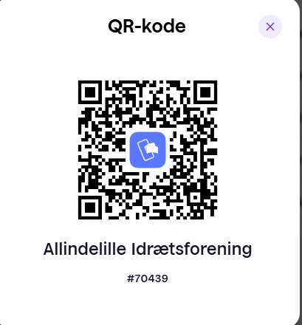
Venligst angiv navn på rytter!

